ESTRUCTURA DE UN PROGRAMA DE CNC
Los programas de control numérico, (como se puede apreciar en la imagen), se componen de líneas (también llamadas bloques). En cada una se codifican las operaciones de mecanizado que el control CNC se encarga de interpretar. Por ello es necesario seguir estrictamente una "sintaxis" de programación, que se aborda en sucesivas partes del curso.
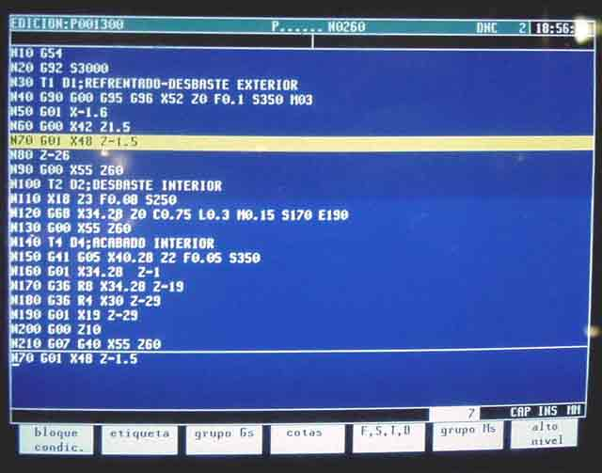
En la imagen se observa:
- Que cada línea va numerada, en este caso de 10 en 10, y se ven en orden ascendente.
- La información de cada línea se separa por espacios. Cada "palabra" es una función con un significado concreto para el control CNC.
A menudo es conveniente numerar los bloques o líneas para facilitar su revisión en caso de errores. En el caso de la imagen, el editor de CNC ha sido personalizado para que por defecto numere los bloques al ser editados. Sin embargo es correcto sintácticamente editar las líneas sin numeración alguna y todo el texto de la línea sin separaciones. No es posible escribir líneas vacías en las que solo se indica el número de línea.
En la imagen la línea numerada como N70, esta seleccionada (amarillo) y aparece en la parte inferior de la imagen. De esta forma se puede editar o modificar la línea seleccionada.
El control CNC ejecuta todas las líneas de un programa a no ser que el programador indique con una función para tal efecto el final del programa.
Ejemplo de un programa sencillo:

N0010 G54
N0030 T01 D0
N0040 G95 G96 F0.15 S190 M03 M08
N0050 G90 G00 X32 Z0
N0060 G01 X-0.5; REFRENTADO
N0070 G00Z2
N0140 G00X65Z65
N0150 T03 D03
N0160 G95 G96 F0.05 S350 M03 M08
N0170 G00 X10Z2
N0180 G91 G01 X10 Z-5
N0190 Z-12
N0200 X3
N0210 X4Z-3
N0220 Z-7
N0230 X3
N0240 G90 G00 X50 M09
N0250 Z60 N0260 M30

